Международный союз электросвязи
Бюро стандартизации электросвязи
Женева, 24 февраля 2017 года
Осн.: | Коллективное письмо 1/9 БСЭ
Тел.:  Факс:  Эл. почта: | +41 22 730 5858  +41 22 730 5853  tsbsg9@itu.int | – Администрациям Государств – Членов Союза  – Членам Сектора МСЭ-Т  – Ассоциированным членам МСЭ-Т, участвующим в работе 9-й Исследовательской комиссии, и  – Академическим организациям − Членам МСЭ
Предмет: | Собрание 9-й Исследовательской комиссии  Ханчжоу, Китай, 24−31 мая 2017 года
Уважаемая госпожа,
уважаемый господин,
Имею честь сообщить вам о том, что собрание 9-й Исследовательский комиссии (Широкополосные кабельные сети и телевидение) состоится в Ханчжоу, Китай, с 24 по 31 мая 2017 года включительно по любезному приглашению Академии наук в области радиовещания (ABS) и Государственной администрации прессы, публикаций, радио, кино и телевидения Китайской Народной Республики (SAPPRFT), Китай.
Хотел бы сообщить вам, что открытие собрания состоится в первый день его работы в 09 час. 30 мин. Регистрация участников начнется в 08 час. 30 мин. при входе в место проведения собрания. Подробная информация о залах заседаний будет разослана по списку рассылки по электронной почте ИК9 и представлена на месте принимающей стороной. Дополнительная информация о собрании изложена в Приложении A, а практическая информация содержится в Приложении D.
Проект повестки дня собрания и проект графика распределения времени, подготовленные по согласованию с Председателем 9-й Исследовательской комиссии (г-ном Сатоси Миядзи, KKDI, Япония) и ее руководящим составом, приводятся в Приложении В и Приложении С, соответственно.
Во время собрания ИК9 26 мая 2017 года в Ханчжоу состоится семинар-практикум "Доставка ТВ программ и контента по интегрированной широкополосной кабельной сети". Подробная программа семинара-практикума будет представлена на веб-странице ИК9 (http://itu.int/ITU-T/go/sg9).

Во время собрания ИК9 может быть проведена выставка. Принимающая сторона хотела бы пригласить экспертов, чтобы продемонстрировать результаты новых исследований в области стандартизации ИК9, которые заинтересуют ИК9 и активизируют ее будущую работу. Ввиду небольшого размера имеющейся площади будет принято только ограниченное количество заявок на основе принципа "первым пришел, первым обслужен". Просьба к заявителям заполнить форму заявки, содержащуюся в Приложении F, и представить ее принимающей стороне по адресу ouyangfeng@abs.ac.cn как можно скорее и до 15 апреля 2017 года. Просьба регулярно сверяться с веб-сайтом ИК9 для получения обновленной информации.
Желаю вам плодотворного и приятного собрания.
С уважением,
Чхе Суб Ли
Директор Бюро
стандартизации электросвязи
Приложения: 6

ПРИЛОЖЕНИЕ A
(к Коллективному письму 1/9 БСЭ)
ПРЕДСТАВЛЕНИЕ ВКЛАДОВ
ПРЕДЕЛЬНЫЙ СРОК ДЛЯ ВКЛАДОВ: Предельный срок для представления вкладов составляет 12 (двенадцать) календарных дней до начала собрания. Такие вклады будут опубликованы на веб-сайте 9-й Исследовательской комиссии, и, следовательно, они должны поступить в БСЭ не позднее 11 мая 2017 года. Вклады, полученные не позднее чем за два месяца до начала работы собрания, если потребуется, могут быть переведены.
НЕПОСРЕДСТВЕННОЕ РАЗМЕЩЕНИЕ/ПРЕДСТАВЛЕНИЕ ДОКУМЕНТОВ: В онлайновом режиме доступна система непосредственного размещения вкладов. Эта система позволяет Членам МСЭ-Т резервировать номера вкладов и напрямую закачивать/пересматривать вклады на веб-сервере МСЭ-Т. С дополнительной информацией и руководящими указаниями, касающимися системы непосредственного размещения, можно ознакомиться по следующему адресу: http://itu.int/net/ITU-T/ddp/.
ШАБЛОНЫ: Просим вас при подготовке своих документов для собраний использовать представленный набор шаблонов. Доступ к таким шаблонам предоставляется на веб-странице каждой исследовательской комиссии МСЭ-Т в директории "Delegate resources" (http://itu.int/ITU-T/studygroups/templates). На титульном листе всех документов следует указывать фамилию, номера факса и телефона, а также адрес электронной почты лица, к которому следует обращаться по вопросам, связанным с вкладом.
МЕТОДЫ И СРЕДСТВА РАБОТЫ
УСТНЫЙ ПЕРЕВОД: В соответствии с договоренностью, достигнутой с руководящим составом ИК9 МСЭ-Т, данное собрание будет проводиться только на английском языке.
СОБРАНИЯ НА БЕЗБУМАЖНОЙ ОСНОВЕ: Работа собрания будет проходить на безбумажной основе.
В месте проведения имеются средства БЕСПРОВОДНОЙ ЛВС, которыми могут воспользоваться делегаты. Подробная информация представлена в пункте 6 ПРИЛОЖЕНИЯ D.
ПРИНТЕРЫ: В месте проведения мероприятия в распоряжение делегатов будут предоставлены принтеры.
РЕГИСТРАЦИЯ И СТИПЕНДИИ
РЕГИСТРАЦИЯ: С тем чтобы принимающая сторона могла предпринять необходимые действия, просим направить письмом, по факсу (+41 22 730 5853) или по электронной почте (tsbreg@itu.int) не позднее 24 апреля 2017 года список лиц, которые будут представлять вашу администрацию, Члена Сектора, Ассоциированного члена, Академическую организацию, региональную и/или международную организацию либо другое объединение. Просим администрации также указывать фамилию главы делегации (и заместителя главы делегации, в надлежащих случаях).
Просим принять к сведению, что предварительная регистрация участников собраний МСЭ-Т проводится в онлайновом режиме на веб-сайте МСЭ-Т (http://itu.int/ITU-T/studygroups/com9).
СТИПЕНДИИ: Нам приятно сообщить вам, что для содействия участию представителей из наименее развитых стран или развивающихся стран с низким уровнем доходов и при условии наличия финансовых средств будут предоставляться две частичные стипендии на администрацию (http://www.itu.int/en/ITU-T/info/Documents/list-ldc-lic.pdf). Просьба также иметь в виду, что в случае представления запроса на две частичные стипендии, по крайней мере одна стипендия должна предусматривать авиабилет экономического класса. Заявка на предоставление стипендии должна быть утверждена соответствующей администрацией Государства – Члена МСЭ. Заполненную форму запроса на предоставление стипендии (просьба использовать прилагаемую форму 1) необходимо вернуть в МСЭ не позднее 12 апреля 2017 года. Просьба принять к сведению, что при принятии решений о предоставлении стипендий будут учитываться следующие критерии: имеющийся бюджет БСЭ; вклады заявителя для собрания; справедливое распределение между странами и регионами и гендерный баланс.
ОСНОВНЫЕ ПРЕДЕЛЬНЫЕ СРОКИ (до начала собрания)

Два месяца | 24.03.2017 г. | – представление вкладов, для которых запрашивается письменный перевод  – запрос в отношении средств обеспечения доступности
Шесть недель | 12.04.2017 г. | – запросы на стипендию
Один месяц | 24.04.2017 г. | – предварительная регистрация (в онлайновом режиме через домашнюю страницу исследовательской комиссии)  – запросы на письмо с визовой поддержкой
12 календарных дней | 11.05.2017 г. | – окончательный предельный срок для представления вкладов
ПОСЕЩЕНИЕ КИТАЯ
ВИЗЫ: Для въезда в Китай вам может понадобиться пригласительное письмо от принимающей стороны (SAPPRFT), которое вам необходимо будет представить в посольство/консульство Китая в вашем районе с целью получения визы (см. ПРИЛОЖЕНИЕ Е, содержащее пригласительное письмо). Визу следует запрашивать и получать в учреждении (посольстве или консульстве), представляющем Китай в вашей стране, или, если в вашей стране такое учреждение отсутствует, – в ближайшем к стране выезда. Просим иметь в виду, что для рассмотрения вопроса о выдаче визы может потребоваться время, поэтому просим направить ваш запрос на получение визы в возможно короткие сроки.
FORM 1 - FELLOWSHIP REQUEST
(to TSB Collective letter 1/9)
ITU-T Study Group 9 meeting
Hangzhou, China, 24-31 May 2017
Please return to: |  | ITU  Geneva (Switzerland) |  | E-mail: fellowships@itu.int  Tel: +41 22 730 5227  Fax: +41 22 730 5778
Request for one partial fellowship to be submitted before 12 April 2017
 |  |  | Participation of women is encouraged
Registration Confirmation ID No: ……………………………………………………………………………
(Note: It is imperative for fellowship holders to pre-register via the online registration form at:
http://itu.int/go/tsg9)
Country: _____________________________________________________________________________________________
Name of the Administration or Organization: ______________________________________________________
Mr / Ms _______________________________ (family name) ________________________________ (given name)
Title: _________________________________________________________________________________________________
Address: _____________________________________________________________________________________________
_____________________________________________________________________________________________
Tel.: _________________________ Fax: _________________________ E-mail: __________________________________
PASSPORT INFORMATION:
Date of birth: ________________________________________________________________________________________
Nationality: ______________________________ Passport number: _______________________________________
Date of issue: ______________ In (place): _________________________ Valid until (date): __________________
Please select your preference
(which ITU will do its best to accommodate)
□ Economy class air ticket (duty station / Hangzhou / duty station)
□ Daily subsistence allowance intended to cover accommodation, meals & misc. expenses
Signature of fellowship candidate: |  |  |  |  | Date:
TO VALIDATE FELLOWSHIP REQUEST, NAME, TITLE AND SIGNATURE OF CERTIFYING OFFICIAL DESIGNATING PARTICIPANT MUST BE COMPLETED BELOW WITH OFFICIAL STAMP.
N.B. IT IS IMPERATIVE THAT FELLOWS BE PRESENT FROM THE FIRST DAY TO THE END OF THE MEETING.
Signature: |  |  |  |  | Date:

ANNEX B
(to TSB Collective letter 1/9)
Draft Agenda
# | Agenda items
Opening of the SG9 meeting including welcome from the host country
  - Approval of the agenda
  - Approval of the previous SG9 Reports
  - Approval of the work plan for the meeting
  - Document allocation
  - Incoming liaison statements
  - Meeting facilities and useful information
  - Newcomers’ welcome pack
 | Feedback on interim activities since the last meeting
 | SG9 responsibility and Questions assigned by WTSA-16, Hammamet, Tunisia
SG9 organization
  - SG9 Management team
  - Working Party structure and its Management
  - Questions Rapporteurs and Associates
  - Liaison Officers
SG9 plans for the 2017-2020 Study Period
  - WP1
  - WP2
  - Question 10/9
 | Other relevant outputs from WTSA-16
 | Report and liaison statements from other Groups/Workshops
 | Promotion of SG9 work, workshops organization
Documents planned for Approval/Consent/Determination/Agreement at this meeting
  - Intellectual Property Rights inquiry
 | AOB for opening Plenary
 | Intellectual Property Rights inquiry
Approval/Consent/Determination of draft Recommendations and agreement of other deliverables
  - Recommendations
  - Supplements
  - Technical Papers and Reports
  - Others
 | Approval of Working-Party reports and Question meeting report
 | Outgoing Liaison Statements
 | Agreement to start new work items
 | Update of the SG9 Work Programme
 | New/revised Questions (if any)
 | New appointment of Rapporteurs, Associate Rapporteurs, Liaison Officers
 | Date and place of the next SG9 meeting
 | Future Interim Activities (Working Party and Rapporteur meetings)
 | Future events related to SG9
 | AOB for closing Plenary
 | Closing
Note: Items 1 to 10 are expected to be addressed in the opening Plenary (24 May 2017) and items 11 to 23 are expected to be addressed in the closing Plenary (31 May 2017).

ANNEX C
(to TSB Collective letter 1/9)
Draft Timetable of SG9 meeting (24-31 May 2017, Hangzhou, China)
 | Wednesday 24  May |  |  |  | Thursday 25  May |  |  |  | Friday 26  May |  |  |  | Sat 27  May | Sun 28  May | Monday 29  May |  |  |  | Tuesday 30  May |  |  |  | Wednesday 31  May
Sessions | 1 | 2 | 3 | 4 | 1 | 2 | 3 | 4 | 1 | 2 | 3 | 4 |  |  | 1 | 2 | 3 | 4 | 1 | 2 | 3 | 4 | 1 | 2 | 3 | 4
PLEN | X | 2 |  |  |  |  |  |  |  |  |  |  |  |  |  |  |  |  |  |  |  |  |  |  | X | X
WPs |  | 2 |  |  |  |  |  |  |  |  |  |  |  |  |  |  |  |  |  |  |  |  | X | X
Workshop |  |  |  |  |  |  |  |  | 3 | 3 | 3 | 3
Q1/9 (ex.Q1/9) |  |  | X | X |  |  |  |  |  |  |  |  |  |  |  |  |  | X |  |  |  | X
Q2/9 (ex.Q3/9) |  |  |  |  | X | X |  |  |  |  |  |  |  |  |  | X |  |  |  |  | X
Q3/9 (ex.Q6/9) |  |  |  |  |  |  | X |  |  |  |  |  |  |  |  |  |  |  | X
Q4/9 (ex.Q11/9) |  |  |  |  |  |  |  |  |  |  |  |  |  |  | X |  |  |  |  | X
Q5/9 (ex.Q4/9) |  |  |  |  |  |  |  | X |  |  |  |  |  |  |  |  | X |  |  |  | X
Q6/9 (ex.Q5/9) |  |  | X |  |  |  |  |  |  |  |  |  |  |  | X
Q7/9 (ex.Q7/9) |  |  |  |  | X | X |  |  |  |  |  |  |  |  |  | X |  |  |  |  |  | X
Q8/9 (ex.Q8/9) |  |  |  | X |  |  |  |  |  |  |  |  |  |  |  |  |  |  | X
Q9/9 (ex.Q10/9) |  |  |  |  |  |  | X |  |  |  |  |  |  |  |  |  | X
Q10/9 (ex.Q13/9) |  |  |  |  |  |  |  | X |  |  |  |  |  |  |  |  |  | X |  | X
Newcomers |  |  |  |  |  | 1
Session 1: 0930-1045; Session 2: 1115-1230; Session 3: 1430-1545; Session 4: 1615-1730; Session 5: 1800-1915;
PLEN | SG9 Plenary sessions
WPs | Working Parties 1/9 and 2/9 Plenary sessions
X | Represents a meeting session
 | Indicates a lunch/evening session
1 | A newcomers orientation session will take place (1230-1330)
2 | WP1/9 and WP2/9 opening Plenary sessions will be held sequentially and will follow the SG9 opening Plenary
3 | Workshop on “TV and content delivery on the Integrated Broadband Cable Network”
Colour legend
 | SG and WP Plenary sessions |  | Workshop |  | Questions of WP1 |  | Questions of WP2 |  | Questions of Plenary
NOTE: An updated version of this timetable will be made available from the SG9 webpage as TD 2 (GEN/9).
ANNEX D

PRACTICAL INFORMATION
(Please see an updated version of this practical information on the SG9 webpage)
- Meeting Venue
Zhejiang Hotel
Hotel Reservations：+86-571-87180808
Address：No. 278, Santaishan Road, Hangzhou. Zhejiang, China
http://www.zhejianghotel.com/en/reservation.html
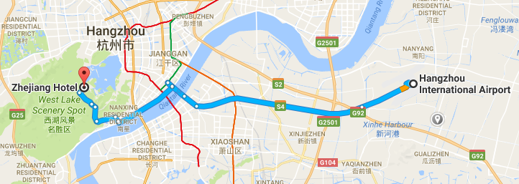
- Transportation and site information
35 km to Xiao Shan International Airport; 10 km to the railway station; 20 km to the south railway station; 0 km to the West Lake.
- Passports and Visas
All foreign visitors entering China must have a valid passport. Visitors from countries whose citizens require a visa should apply for a visa at a Chinese Embassy or consulate as early as possible and well in advance of travel.
For an invitation letter, please see Annex E.
- Climate (end of May in Hangzhou)
Monthly average values of the temperature and precipitation in Hangzhou are given in the table below:
 | May
Average max temperature | 25C / 77F
Average minimum temperature | 17C / 63F
Average precipitation | 157 mm
- Hotels
In addition to the hotel venue, Zhejiang Hotel, (see item 1 above) other close hotels are:
5.1 Hangzhou Sunday Sunny Resort
http://www.hzstsz-hotel.com
Hotel Reservations：+86-571-87975888
Address: No.200 Santaishan Road, Hangzhou, Zhejiang, China
The distance from Hangzhou Sunday Sunny Resort to the meeting venue is approximately 0.5 km.
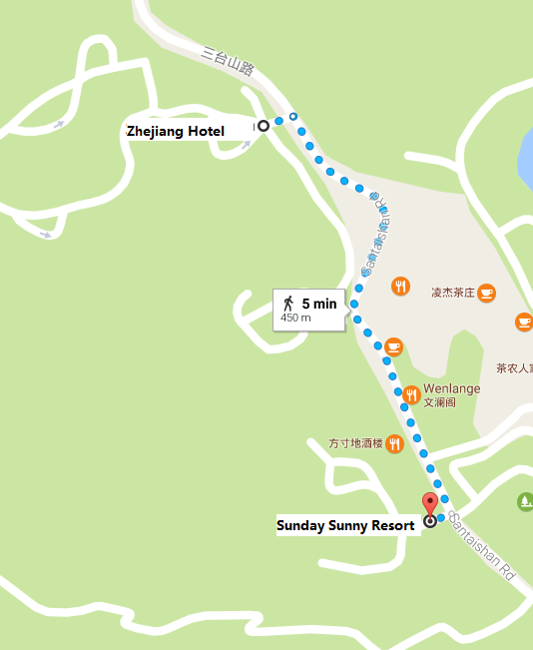

5.2 West Lake State Guest Hotel
http://www.xihusgh.com
Hotel Reservations：+86-571-87979889
Address: 18th Yanggongti Road, Hangzhou, Zhejiang, China
The distance from West Lake State Guest Hotel to the meeting venue is approximately 2 km.
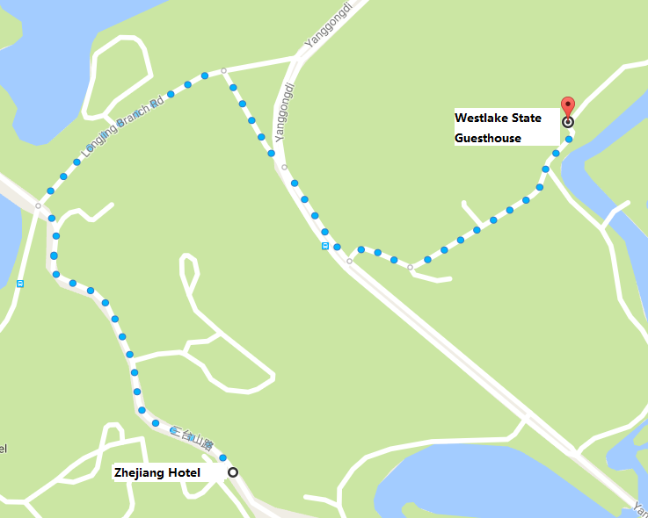
- Internet access and wireless coverage at the venue
All meeting rooms will have a wireless network with access to the Internet. Every guest room offers high-speed Internet access free of charge. Internet access will be provided using the LAN technologies listed below:
Wireless via Wi-Fi: IEEE 802.11a/n on 5.2 GHz and 802.11g/n on 2.4 GHz.
- Technical assistance
In case you have any technical problem at the venue (e.g., connecting to Internet, finding meeting rooms, etc.) please contact for help:
Mr Luo Xinqi: +86 13588774554 luoxq@wasu.com

- Electricity
The electricity in China is generally 220V, 50 Hz. Please make sure you have the proper adapter.
Chinese standard
Such a socket is common in China, Australia, New Zealand and many other countries.
- Currency exchange

The currency in China is the RMB Yuan (￥), the exchange rate of US$ and RMB is around 6.878. Please check the currency exchange rate in the local bank system or use the following link as a reference: http://www.xe.com/
- Additional information
10.1 Mobile phone: GSM and CDMA, WCDMA, TD-SCDMA, TD-LTE services provided by China Mobile, China Unicom and China Telecom.
10.2 Tipping: Tipping is not necessary.
10.3 Time Zone: GMT+8:00.
10.4 Emergency Number: In case of emergency, please dial 110.
10.5 Sightseeing: For more information see http://en.gotohz.com/
- Contact person
Mr OUYANG Feng: +86 13511029034 (ouyangfeng@abs.ac.cn)

ANNEX E
INVITATION LETTER REQUEST FORM
All foreign visitors entering China must have a valid passport. Visitors from countries whose citizens require a visa should apply for a visa at a Chinese Embassy or Consulate as early as possible and well in advance of travel. You may need a letter of invitation from the Chinese host, which you will need to present to the Chinese Embassy/Consulate in your area in order to obtain your visa. The visa must be requested as soon as possible and at least one month before the start date of the meeting and obtained from the office (Embassy or Consulate) representing China in your country or, if there is no such office in your country, from the one that is closest to the country of departure. In order to obtain an invitation letter, please:
- Fill out the form below
- Provide an electronic copy of your passport (name, date of birth, nationality, passport number, expiration date of passport, etc., must be seen clearly)
- Provide the electronic copy of previous Chinese visas and records (if you have been to China before)
- Send the info in a), b) and c) as email attachments to gebing@abs.ac.cn and ouyangfeng@abs.ac.cn ; please mark as reference in the subject “Invitation letter request for ITU-T SG9 meeting (24-31 May 2017).
(It is recommended to scan your passport and e-mail it to us so that it is discernible and can be used).
Company
Applicant Information |  |  |  | Mr Miss Ms Mrs
 |  |  |  | Date of birth :
 |  |  |  | Place of Issue:
 | Date of Issue: |  |  | Date of Expiry:
 | Marital Status:
 | If the country in which you'll obtain your visa is different from your nationality, please indicate it here:
Address | Telephone Number:  Fax Number:  E-mail:
Note
Date of arrival in China |  |  | Date of departure from China
(Please do not forget to attach a copy of your passport photograph page before sending.)
In order to receive an invitation letter, your request should reach the host before 24 April 2017.
ANNEX F
EXHIBITORS’ REQUIREMENT FORM
(Note: Please complete and return to ouyangfeng@abs.ac.cn by 15 April 2017 to reserve a booth. Considering the limited space and options, all participants should provide their own computers and storage, and please keep them to a minimum.)

Company Name | Contact person including contact details | E-mail address

Type of equip. to be displayed

Item(s) required | Description | Quantity
Tables
Chairs
Flat Screens
Network switch
Power supply
Space required
Panels
Power consumption expected for equipment:
Dimension, weight of equipment
Additional notes
(if any)

______________

